**Игра «Превращение геометрических фигур»**

Задание: дорисовать и раскрасить рисунки.

|  |  |  |
| --- | --- | --- |
| 1. Морковь | 2. Ёлка | 3. Рыбка |
| 4. Камыш | 5. Гриб | 6. Ёжик |
| 7. Мышка | 8. Лягушка | 9. Зайчик |
| 10. Слива | 11. Стрекоза | 12. Жёлуди |

**Творческая игра «Превращение геометрических фигур»**

Описание игры: дети сначала «превращают» треугольник, овал в заданные образы, а затем сами придумывают и изображают предметы круглой формы, дополняя круг необходимыми элементами.

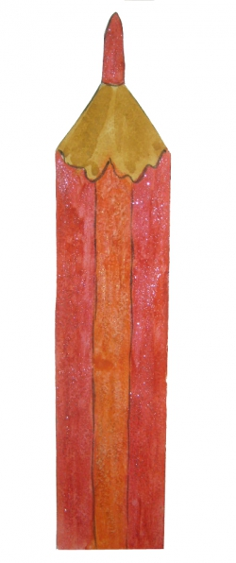

Я – волшебный карандаш.

Непростой товарищ ваш.

Вы меня возьмите в руки –

Не умрете вы от скуки!

Поиграем мы в игру:

Белый я листок беру…

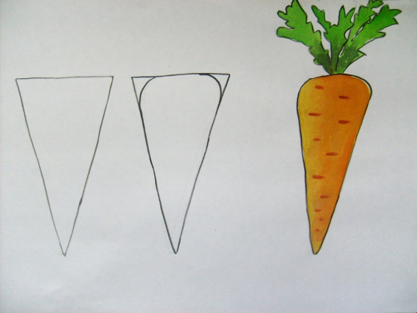

Треугольник нарисую.

Из него морковь большую.

Разукрашу в рыжий цвет,

Сверху – листиков букет!

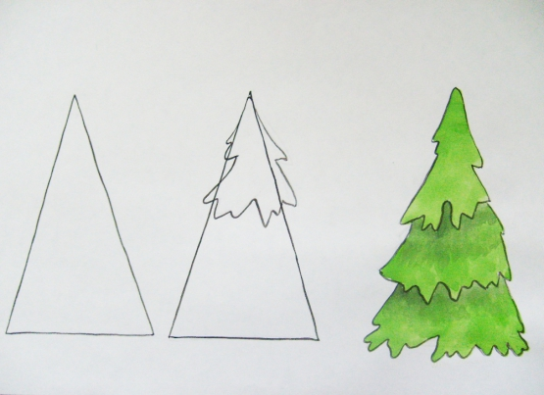А вот этот треугольник,

Если захотите,

Сразу в елку превратится,

Только прикажите.

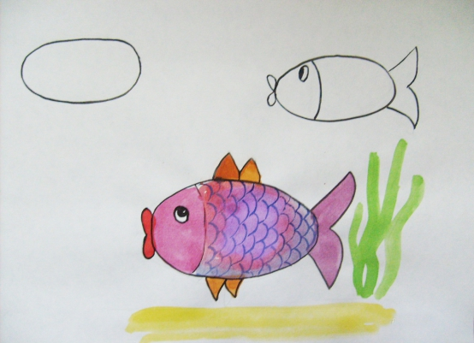Нарисую я овал.

Раньше каждый его знал.

Но сейчас не тот овал.

Он волшебным сразу стал!

А сейчас овал, смотри,

Посчитай-ка: раз, два, три.

Превратится в рыбку он.

Нарисуй лишь только фон!

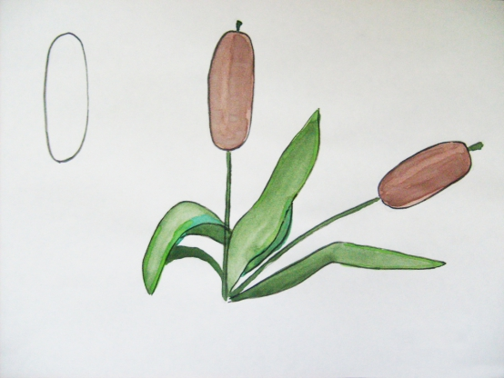

«Тише, тише, тише, тише!» –

У реки шумит камыш.

Нарисуй его повыше

Вместе с листиком, малыш!

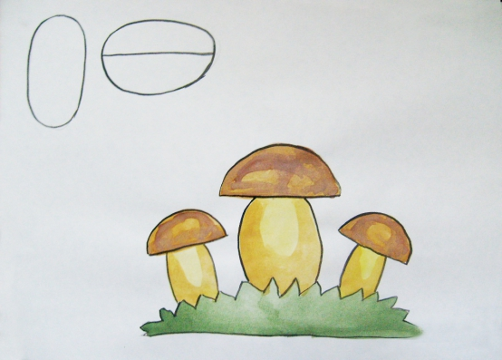Вот овал и пол-овала.

Ты грибок нарисовала?

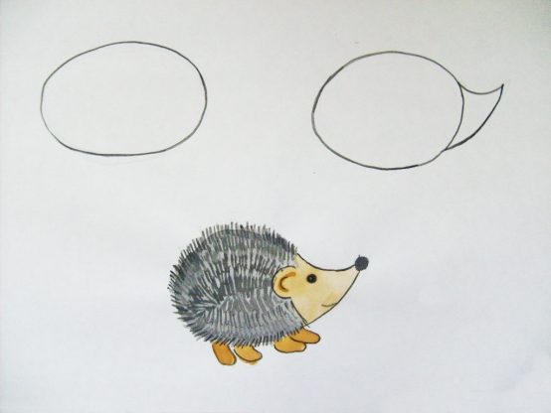

А сейчас овал, смотри,

Посчитай-ка: раз, два, три,

Превратится он в ежонка –

Не нужна ему гребенка!

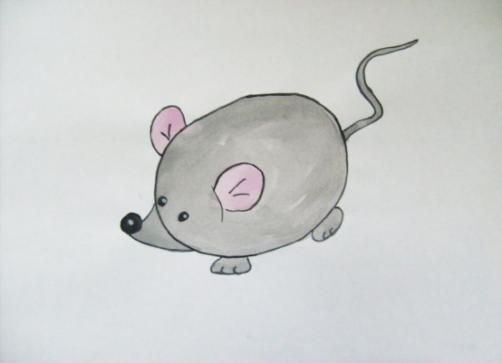

Из колючего ежонка

Превратился он в мышонка!

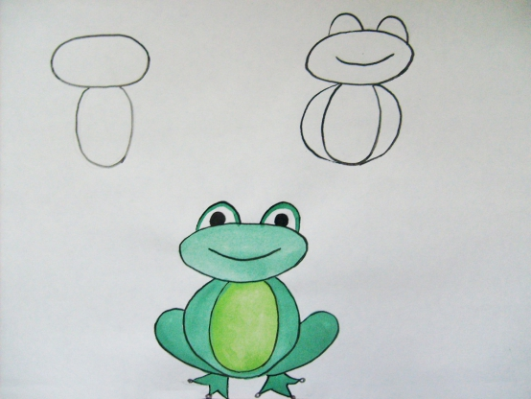

А из глупого мышонка

Превратился в лягушонка!

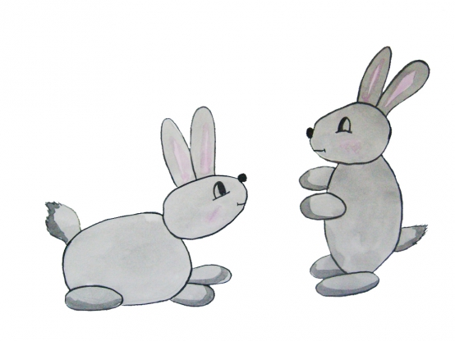

Зайки скачут на лужайке:

Из овала голова.

Посмотри, какие зайки!

И зеленая трава.

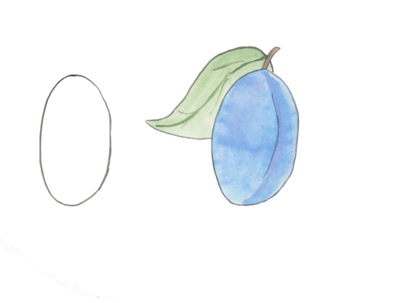

Посчитай-ка, раз, два, три:

Слива вкусная, смотри!

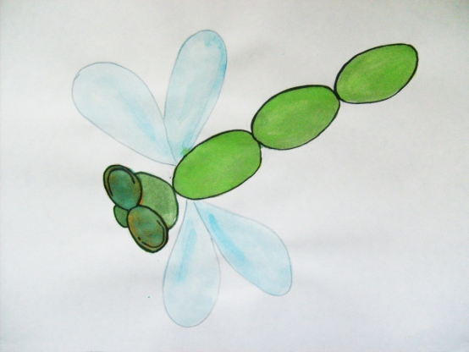

Ну а несколько овалов –

Полетела стрекоза:

Ее крылья голубые

И зеленые глаза.

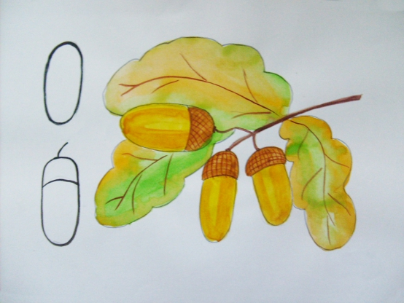Посмотри, опять овал.

Желудь он нарисовал!

Продолжаем мы игру.

Белый я листок беру

И на нем рисую круг.

Что появится здесь вдруг?

Ну, скорее угадайте!

Рисовать вы начинайте!

[+❤ В Мои закладки](javascript:void(0);)